1.我刊外审遵循盲审原则，能否不要显示作者的姓名，单位等基本信息？

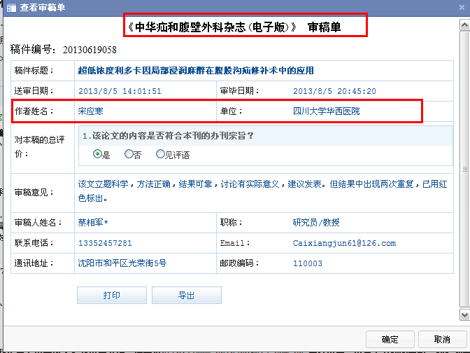

2.送专家审稿时，“发送人”默认的是王小红。发了好几篇文章之后才发现名字都是王小红，不是相应的专家的名字。发送人和处理人是不是写反了呢？
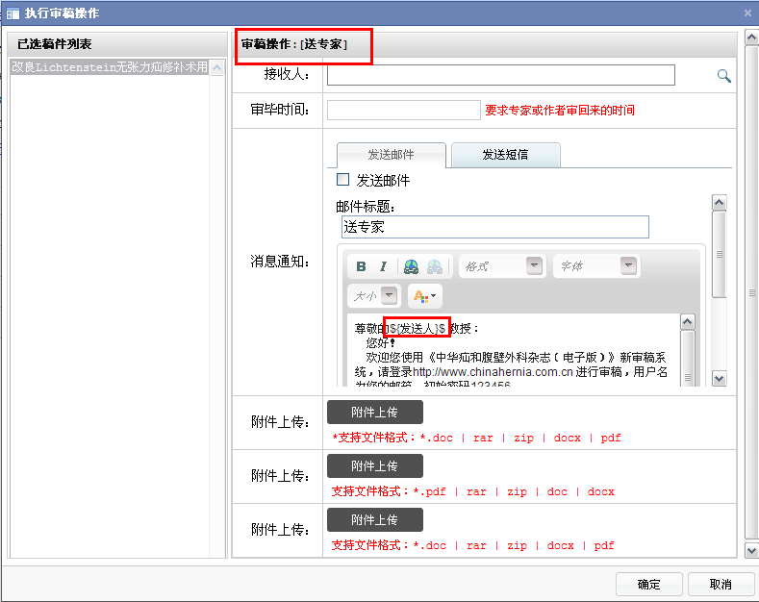

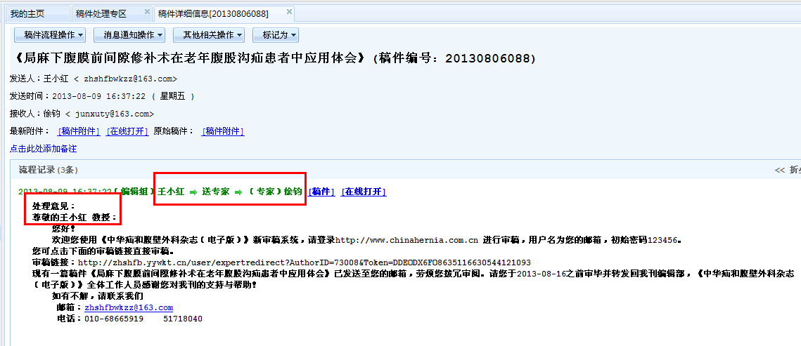

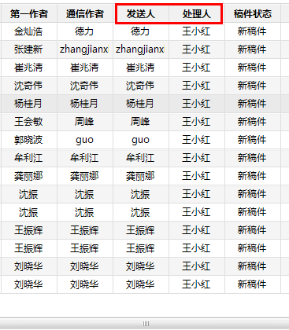

3网站首页下载专区，两行的字怎么重叠了？

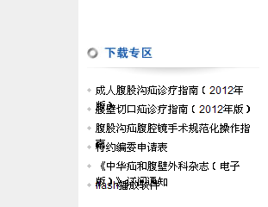

4.老网站里专家的研究方向都没有挪过来，你们挪方便吗？如果不方便，我日后再自己编辑添加，请告知。
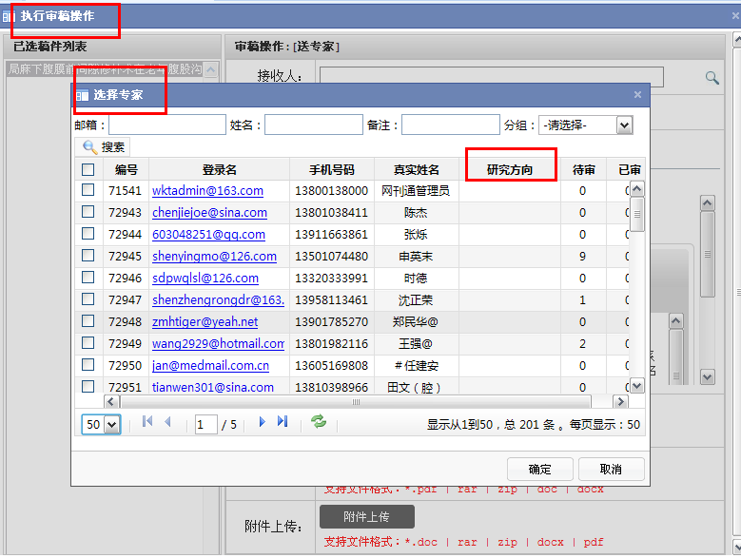
5.外审时能否同时选择2个或多个专家，邮件分别默认专家姓名？现在均默认显示的是王小红，因此未敢尝试，都是一个专家送一遍，然后手动输入专家姓名。

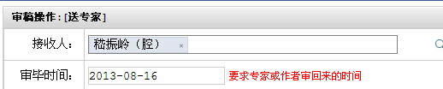

6.下图中的对话框能否大点呢？或者整个操作框再大点？
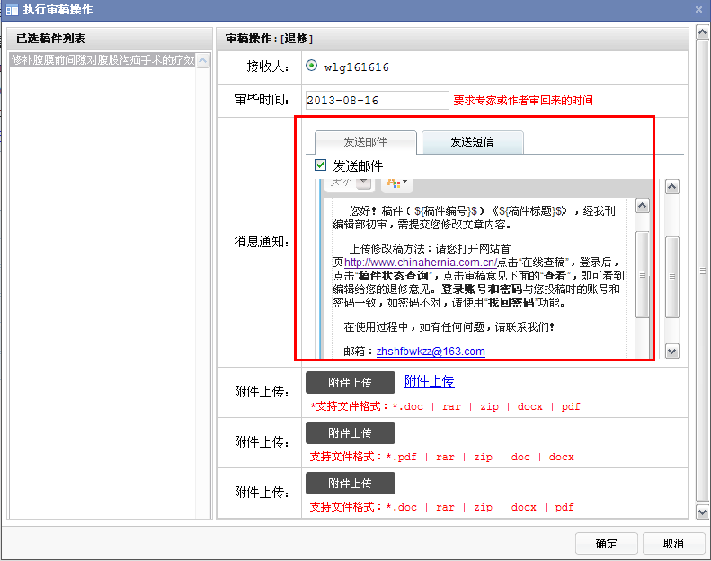

7.稿件数目太多了，里面有好多重复的，如下图所示。尤其是新稿件的数目。
第一作者刘晓华的文章出现了2次，我尝试删除其中重复的一篇，结果刘晓华的2篇文章就都没有了。还能找到吗？去哪里找？
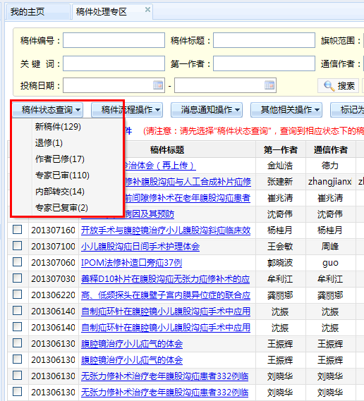

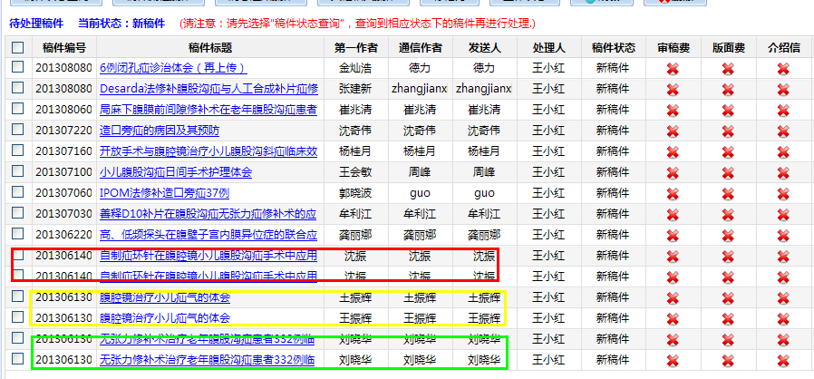
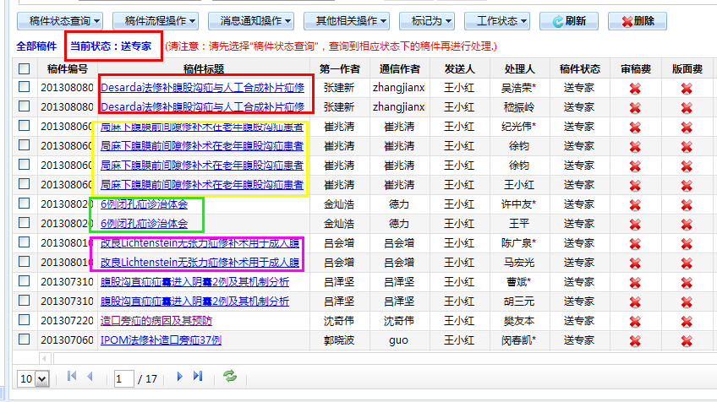

8稿件流程操作中有“录用确定年期”，弹出的对话框无法操作。
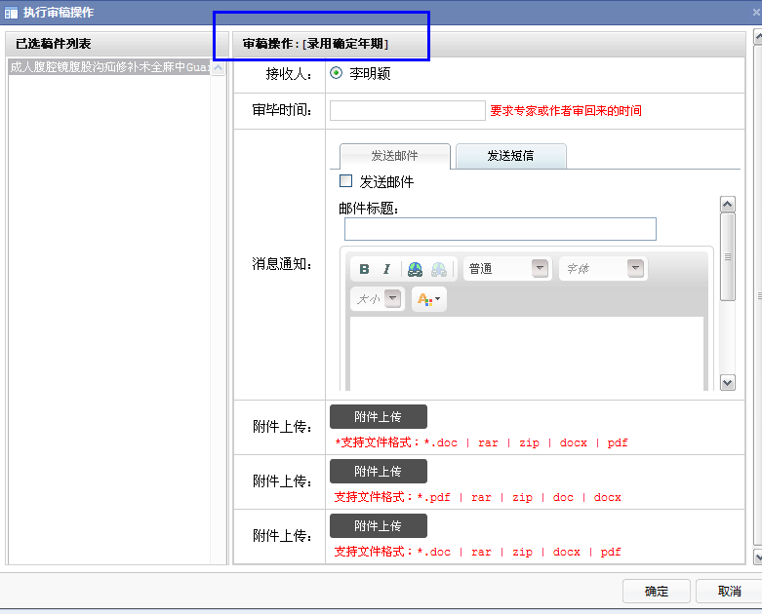

9.稿件编号显示不完整。
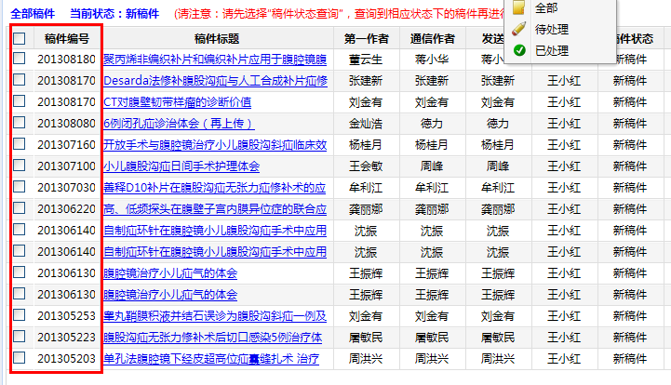
10待审和已审反了！
